1. GPS(Global Positioning System)位置漂移验证

通过分析饿了么骑手的GPS位置与时间关系，在误差范围内GPS信号存在一定的偏移和错误，绘制骑手轨迹信息如下图，可以发现这种偏移多发生在骑手进入楼房或其它建筑物时。

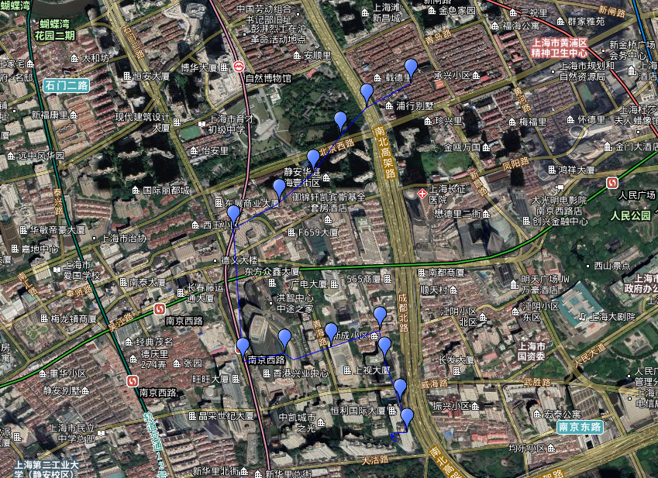

可能导致偏移的原因有：

1. 电离层和对流层对GPS信号的延迟
2. 多径效应（经过其他表面反射到接收机天线中的GPS信号）
3. 可见GPS卫星数量与分布情况

..等

对于骑手来说，进入楼房或建筑物就增加了多径效应，手机GPS接收模块所接收到的GPS卫星信号中还包含建筑物的反射和折射信号影响，建筑物对信号的吸收和减弱也增加了定位错误的可能性。

1. 通过Beacon信号观察GPS测量精度

WiFi beacon gps定位数据切换